***РЕФЕРАТ НА ТЕМУ***

***МИФЫ И ЛЕГЕНДЫ***

***О СОЗВЕЗДИЯХ***

***Северного полушария***

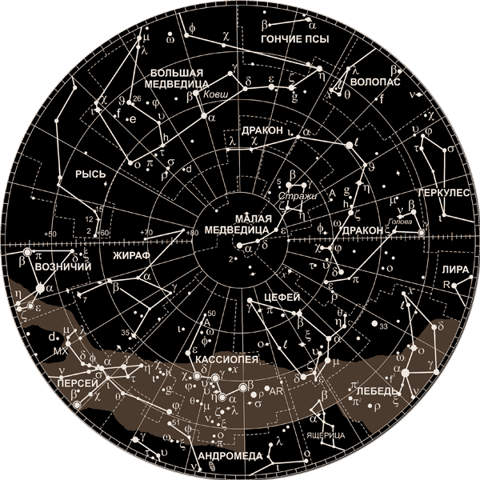

*Выполнила:*

*ученица 11 класса*

*МБОУ – Мартьяновская СОШ*

*Жукова Татьяна*

*Учитель: Ковалева Н.М.*

*-2013-*

***Введение***

*Издавна звездное небо завораживало и привлекало внимание людей. Еще на заре цивилизации, стремясь как-то разобраться во множестве звезд и запомнить их расположение, мысленно объединяли их в определенные фигуры. Многие характерные звездные фигуры уже в глубокой древности получили имена героев греческих мифов и легенд, а так же тех мифических существ с которыми они сражались. Удивительные легенды о созвездиях, появляющихся на нашем небосклоне, предложены вашему вниманию.*

***О созвездиях Цефея, Кассиопеи, Андромеды, Кита и Персея****.*

*Мифология связывает созвездия Цефея, Кассиопеи, Андромеды, Кита и Персея с удивительной легендой.  
   Далеко-далеко на южном конце Земли находилась цветущая страна Эфиопия, которой управляли царь Цефей (Кефей) и его супруга царица Кассиопея. У них была единственная дочь Андромеда. Росла она, окруженная любовью и заботой родителей, и выросла красивой девушкой - самой красивой среди всех красавиц. Царица Кассиопея гордилась красотой своей дочери и хвалилась повсюду, что Андромеда более красива, чем морские нимфы - нереиды, которые в морских глубинах пряли руно на золотых прялках.  
   Обиженные царицей Кассиопеей нереиды, обливаясь слезами, пожаловались властителю морей и морских глубин богу Посейдону. Нахмурился Посейдон и, разгневавшись, наслал на Эфиопию невиданное бедствие. Каждый день, как только Гелиос пролетал на своей золотой колеснице по небесным просторам, из бурного моря появлялось ужасное чудовище - Кит. Из его огромной пасти и страшных глаз вылетали клубы пламени, а из ушей - черные облака дыма, после чего наступал зловещий мрак. И так каждый день он буйствовал у берегов Эфиопии. Где бы он ни проходил, все сгорало и превращалось в пепел от бушующего пламени, которое он извергал во все стороны. Над цветущей Эфиопией нависла опасность превратиться в выжженную мертвую пустыню. Птицы уже не щебетали, по полям не паслись стада. Страх и ужас охватили жителей Эфиопии, отовсюду слышались только плач и рыдания. Никто не мог спасти страну от ужасного бедствия, которое на нее обрушилось.  
   Отчаявшись, царь Цефей спросил у оракула, как можно спасти страну от такой беды. И ответил ему оракул: "Кит перестанет сжигать твою страну только тогда, когда ты отдашь ему на съедение свою единственную дочь Андромеду. Такова воля богов!"  
   Задыхаясь от слез и горя, Цефей поведал Кассиопее, какова воля богов. Разрыдалась Кассиопея и ничего не могла сказать ему в ответ. Долго плакали они оба, но, видя, как безжалостное чудовище испепеляет огнем страну и превращает ее в пустыню, решили не противиться воле богов. И однажды утром, еще до того, как розовоперстая Эос открыла врата, чтобы появился Гелиос на своей золотой колеснице, Цефей и Кассиопея отвели Андромеду на скалистый морской берег. Заковали они ее в цепи, приковали к скале и там оставили ее, рыдающую от горя. Только лучи Гелиоса нежно касались прекрасного лица Андромеды.  
   Вдруг море страшно разволновалось. Огромные волны с грохотом разбивались о прибрежные скалы... Из морских глубин появился чудовищный Кит. Широко раскрыл он свою пасть, и яростные языки пламени вырвались оттуда. А длинный хвост, покрытый крепкой черной чешуей, взвихривал и без того бурные волны.*

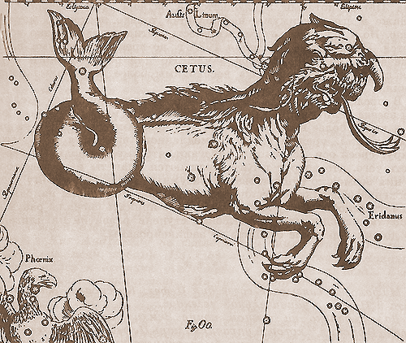

*Увидел Кит Андромеду на скале и еще шире открыл пасть с острыми, как мечи, зубами. Из глаз вылетали кровавые молнии. Кит устремился к девушке. Андромеда в ужасе закричала... Еще миг, и чудовище ее уничтожит... Но тут с высот небес в крылатых сандалиях помчался на помощь девушке Персей, который увидел приближающееся к скале чудовище и услышал крики прикованной к скале девушки. Стрелой понесся Персей навстречу чудовищу и пронзил его мечом, но Кит только еще больше разъярился и извергнул еще более страшный огонь из своей пасти, такой, что пламя уже почти достигало ног несчастной Андромеды. Персею нельзя было терять времени, и он вытащил из волшебного мешка голову Медузы Горгоны. Сам он при этом отвернул голову, чтобы случайно не встретиться с ней взглядом, и направил глаза Медузы на чудовище. Вмиг Кит превратился в скалистый огромный остров посреди бурного моря. Засунул тогда Персей голову Медузы обратно в мешок, разбил цепи, сковывавшие Андромеду, и спросил ее, кто она и почему была прикована к скале.  
   Еще не опомнившись от пережитого ужаса, обливаясь слезами, Андромеда рассказала Персею о своей злосчастной участи. Он проводил ее во дворец отца. Слезы радости хлынули из глаз Цефея и Кассиопеи, когда они увидели свою прекрасную дочь живой. Восхищенные подвигом Персея, они отдали Андромеду ему в жены.*

|  |
| --- |
| http://www.prao.ru/Constellations/mif/images/persey_andromeda.gif |
| *Персей и Андромеда.* |

|  |
| --- |
|  |

*Во дворце царя Цефея устроили невиданное свадебное торжество. Факелы Эроса и Гименея освещали огромные залы золотистым светом. Повсюду разносились опьяняющие запахи цветов и зелени, а нежные звуки дивных песен, лир и кифар разносились далеко от дворца. Обнимая прекрасную, как богиня, Андромеду, Персей рассказывал гостям о своих подвигах. Ликовали Цефей и Кассиопея от счастья, ниспосланного им богами, которые послали великого героя, спасшего их дочь и избавившего Эфиопию от обрушившейся на нее беды. Царь Цефей подарил Персею сказочный дворец и половину Эфиопии.  
   Недолго пробыл Персей в царстве Цефея. Вместе с Андромедой он отправился на остров Сериф, чтобы увидеть свою мать Данаю. Там он нашел ее в страшном отчаянии. Чтобы спастись от домогательств Полидекта, она была вынуждена скрываться в храме Зевса и не могла выходить оттуда. Гневом вспыхнуло сердце Персея. Пришел он к Полидекту как раз в тот момент, когда тот пировал со своими друзьями. Увидев Персея, Полидект не поверил своим глазам, потому что был уверен, что Персей не вернется живым из страны горгон. Но когда Персей сказал ему, что он убил Медузу Горгону и принес ее голову в мешке, Полидект чуть не умер от смеха. "Уж не считаешь ли ты меня ребенком, который поверит такой лжи?" - спросил он.  
   Тогда Персей достал из мешка голову Медузы. Сам он отвернулся, чтобы не встретиться с ее взглядом, и сказал Полидекту: "Раз ты не веришь моим словам, посмотри своими глазами!"  
   Взглянул на Медузу Полидект и вмиг превратился в камень. В камни превратились и пировавшие с ним друзья.  
   Передал Персей остров Сериф Диктису, брату Полидекта, когда-то сетью вытащившему из моря сундук, в котором были заключены Персей и его мать. После этого Персей с Андромедой и Данаей отправился в Аргос к деду Персея Акрисию. А дед, вспомнив предсказание оракула о том, что ему суждено погибнуть от руки собственного внука, убежал из Аргоса далеко на север. Так Персей остался править в своем родном Аргосе. Он вернул шлем Аиду, крылатые сандалии и волшебный мешок нимфам, а меч Гермесу. Афине Палладе он подарил голову Медузы Горгоны.  
   Доволен был народ Аргоса управлением Персея и часто устраивал игры и торжества. Однажды на такие игры собрались герои со всех концов Греции. Прибыл туда и престарелый уже Акрисий и с радостью любовался состязаниями молодых. В играх принял участие и Персей. Он бросил тяжелый диск, который унесся высоко за облака и оттуда со страшной силой упал на голову Акрисия. Так исполнилось прорицание оракула.  
   Боги превратили героев этой чудесной легенды в звезды и вознесли их на небо, где они блестят как созвездия Цефея, Кассиопеи, Андромеды, Кита и Персея.*

*\*\*\**

*Боги наказали царицу Кассиопею за ее гордыню. Посейдон, превратив Кассиопею в созвездие, оставил ее в корзине и повелел вечно вращаться вокруг полюса. Но каждый год в определенное время эта корзина переворачивается вверх дном. При этом Кассиопею охватывает ужас, и у нее начинает страшно болеть голова. Это страдание, как считают в легендах, должно было научить Кассиопею скромности...  
   Прошли века... Астроном Птолемей в своем звездном атласе превратил корзину в царский трон. Сидя на троне, эфиопская царица спокойно кружит вокруг полюса, и красота созвездия привлекает взоры людей.*

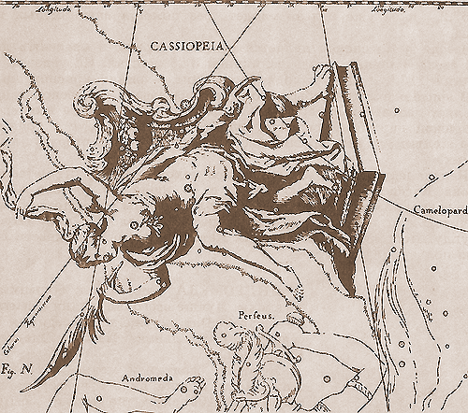

***О созвездиях Малой и Большой Медведицы***

*Народы Юго-Восточной Азии связали созвездия Цефея и Большой Медведицы поэтичной легендой, согласно которой в созвездии Цефея увековечен возничий одного из древних императоров. На своей колеснице он отвез императрицу на гору бессмертия Куэнь-Лунь, которая находилась очень далеко... в самой центральной части Земли. На этой горе был чудесный сад Хозяйки бессмертных богов и Земли. Там росли сказочные деревья, и в любое время года этот волшебный сад изобиловал всяческими плодами. Но самым чудесным считалось одно персиковое дерево, плоды которого обладали божественной силой увеличивать продолжительность жизни любого, кто ел их.  
   Раз в три тысячи лет Хозяйка волшебного сада приглашала богов и некоторых смертных людей вкусить плодов бессмертия. Когда наступал этот день, возничий запрягал в колесницу восемь буйных коней, императрица усаживалась на нее, и они улетали в чудесный сад. Там императрица и возничий, вкусив плодов бессмертия, теряли представление о времени и желание вернуться обратно... Никто больше не видел их на Земле.  
   Но возничий не остался в волшебном саду. Вместе с колесницей он вознесся на небо, где боги превратили его в созвездие Цефея, а его колесницу - в созвездие Большой Медведицы. И теперь люди на всей Земле каждую ясную ночь видят на небе бессмертного возничего (созвездие Цефея) и его колесницу - созвездие Большой Медведицы.*

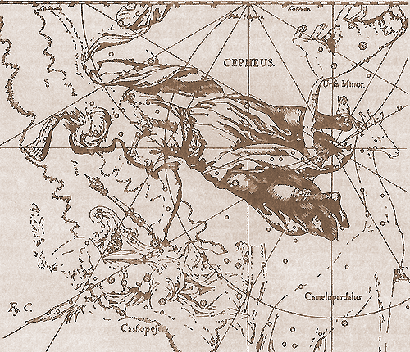

***О созвездиях   Большой Медведицы, Малой Медведицы, Волопаса***

***и Гончих Псов***

*Созвездия Большой Медведицы, Малой Медведицы, Волопаса и Гончих Псов связаны с одним мифом, который и сегодня волнует нас описанной в нем трагедией.   
   Давным-давно в Аркадии правил царь Ликаон. И была у него дочь Каллисто, известная всему миру своей прелестью и красотой. Даже властелин Неба и Земли громовержец Зевс восхитился ее божественной красотой, как только ее увидел.   
   Втайне от своей ревнивой супруги - великой богини Геры - Зевс постоянно навещал Каллисто во дворце ее отца. От него она родила сына Аркада, который быстро подрос. Стройный и красивый, он ловко стрелял из лука и часто ходил на охоту в лес.   
   Гера узнала о любви Зевса и Каллисто. Впав в ярость, она превратила Каллисто в безобразную медведицу. Когда вечером Аркад вернулся с охоты, он увидел в доме медведицу. Не зная, что это его родная мать, он натянул тетиву лука... Но Зевс не допустил, чтобы Аркад, хотя и невольно, совершил такое тяжкое преступление. Еще до того, как Аркад выпустил стрелу, Зевс схватил медведицу за хвост и быстро взвился с нею в небо, где и оставил ее в виде созвездия Большой Медведицы. Но пока Зевс нес медведицу, ее хвост начал удлиняться, поэтому на небосклоне у Большой Медведицы такой длинный и изогнутый хвост.   
   Зная, как сильно Каллисто была привязана к своей служанке, Зевс и ее вознес на небо и оставил там в виде небольшого, но красивого созвездия Малой Медведицы. Зевс и Аркада перенес на небо и превратил в созвездие Волопаса.   
   Волопас навсегда обречен беречь свою мать - Большую Медведицу.Поэтому он крепко удерживает поводки Гончих Псов, которые ощетинились от ярости и готовы наброситься на Большую Медведицу и разорвать ее.*

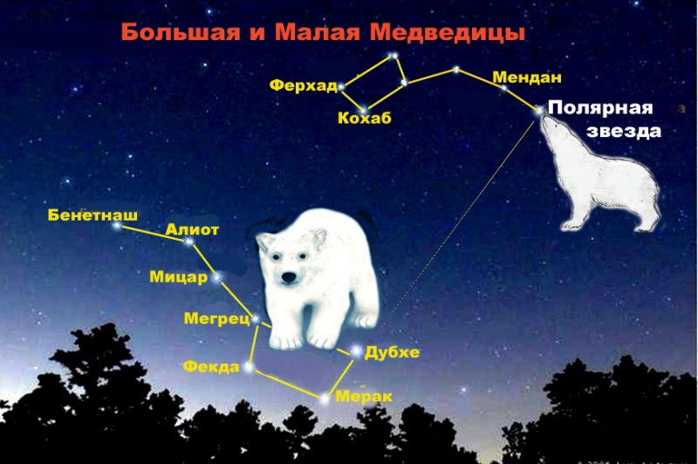

* * *

*Существует и другой вариант этого мифа. Вечно юная богиня Артемида, одетая в охотничьи одежды, с луком, колчаном и острым копьем долгое время бродила по горам и лесам в поисках хорошей дичи. Вслед за нею двигались ее спутницы и служанки, оглашая смехом и песнями горные вершины. Девушки были одна красивее другой, но самой очаровательной была Каллисто. Когда Зевс увидел ее, он восхитился ее молодостью и красотой. Но служанкам Артемиды было запрещено вступать в брак. Чтобы овладеть ею, Зевс пошел на хитрость. Однажды ночью в образе Артемиды он появился перед Каллисто...   
   От Зевса Каллисто родила сына Аркада, который быстро подрастал и стал непревзойденным охотником.   
   Ревнивая супруга Зевса Гера, узнавшая о любовной связи мужа, обрушила на Каллисто свой гнев, превратив ее в безобразную неуклюжую медведицу.   
   Однажды сын Каллисто Аркад бродил по лесу, и неожиданно навстречу ему из кустов вышла медведица. Не зная, что это его мать, он натянул тетиву, и стрела полетела в медведицу... Но Зевс, который зорко оберегал свою любимую Каллисто, в последний момент отвел стрелу, и она пролетела мимо. В то же время Зевс превратил Аркада в маленького медвежонка. После этого он схватил медведицу с медвежонком за хвосты и перенес их на небо. Там он оставил Каллисто блистать в виде красивого созвездия Большой Медведицы, а Аркада - в виде созвездия Малой Медведицы.   
   На небосклоне в виде созвездий Каллисто и Аркад стали еще более красивыми, чем на Земле. Не только люди восхищались ими, но и сам Зевс. С вершины Олимпа он часто устремлял взгляд на созвездия Большой и Малой Медведицы и наслаждался их красотой и непрерывным движением по небосклону.   
   Гере было неприятно, когда она видела мужа, любовавшегося своими любимцами. Она обратилась с горячей мольбой к морскому богу Посейдону, чтобы он никогда не допустил того, чтобы Большая Медведица коснулась моря. Пусть она умрет от жажды! Но Посейдон не внял мольбам Геры. Неужели он мог дать умереть от жажды возлюбленной своего брата - громовержца Зевса?! Большая Медведица продолжает кружить около полюса, при этом раз в сутки она спускается низко над северной стороной горизонта, прикасается к морской глади, утоляет жажду и после этого снова поднимается вверх, привлекая своей красотой взгляды людей и богов.*

*\* * \**

*Согласно одной легенде, созвездие Волопаса олицетворяет первого земледельца Триптолема. Ему богиня плодородия и покровительница земледелия Деметра вручила колос пшеницы, деревянный плуг и серп. Она научила его, как вспахать землю, как посеять пшеничные зерна и с помощью серпа сжать созревший урожай. Первое же поле, засеянное Триптолемом, дало богатый урожай.   
   Исполняя волю богини Деметры, Триптолем посвятил людей в тайны земледелия. Он научил их обрабатывать землю и почитать богиню Деметру, чтобы она вознаграждала их труд богатыми плодами. Потом он сел в колесницу, в которую были запряжены змеи, и полетел высоко-высоко... до самого неба. Там боги превратили первого пахаря в созвездие Волопаса и дали ему неутомимых волов - яркие звезды в созвездии Большой Медведицы. С их помощью он беспрестанно пашет и засевает небо.   
   И когда после периода невидимости ранней весной после полуночи на востоке появлялся пахарь - созвездие Волопаса, люди начинали готовиться к весенним полевым работам.*

*\* * \**

*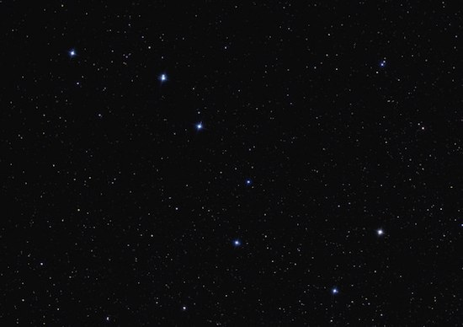   Красивое созвездие Большой Медведицы привлекало внимание и болгарского народа, который дал ему имя Повозка. Это название связано с такой легендой. Как-то один юноша отправился в лес нарубить дров. Пришел в лес, распряг волов и пустил их пастись. Неожиданно из лесу выбежала медведица и съела одного вола. Юноша был большим храбрецом, он схватил медведицу и впряг ее в повозку вместо того вола, которого она съела. Но медведица не могла тянуть повозку, дергалась из стороны в сторону, и поэтому в созвездии повозка кажется искривленной.   
   В созвездии Большой Медведицы старые люди уподобляют отдельные звезды так: звезду η - Вознице, звезду Мицар (ζ) - Медведице, звезду ε - Волу, звезду Алькор - собаке, которая лает на медведицу. Остальные звезды образуют саму Повозку.   
   Из-за подобных геометрических фигур в созвездиях Большой и Малой Медведицы болгарский народ называет и созвездие Малой Медведицы. Малой Повозкой.*

***О Персее и Пегасе***

*О Персее и Пегасе мифология повествует не без волнения. Царь Аргоса Акрисий имел единственную дочь Данаю, которая своей красотой и очарованием могла сравниться только с бессмертными богинями. Но оракул предсказал Акрисию, что он должен будет умереть от руки своего внука - сына Данаи. Чтобы избегнуть такой участи, Акрисий построил глубоко под землей дворец из камня и бронзы и заключил в него свою дочь. Никто не имел доступа к ней, никто не мог ее увидеть. Акрисий не знал, что всемогущий Зевс очарован его дочерью. И хотя она была скрыта под землей, Зевс проник к Данае, превратившись в золотой дождь. От Зевса Даная родила сына, которому дала имя Персей.  
   Подрастал Персей в подземном чертоге, окруженный неустанными заботами и ласками своей матери. Он был резвым мальчиком, и его веселый детский смех разносился далеко. Однажды Акрисий услышал его. Тотчас спустился он в подземный дворец и ужаснулся, увидев маленького мальчика. Он догадался, что это его внук - сын Данаи и Зевса. Вспомнил Акрисий предсказание оракула, но не посмел убить сына Зевса. Поэтому он приказал сделать большой деревянный ящик с крепкой крышкой, посадил в него Данаю и маленького Персея, заколотил крышку крепко-накрепко и приказал бросить ящик в море.  
   Много дней и ночей волны безбрежного моря носили пленников. Бури и ураганы вздымали ящик над волнами, то опускали в морскую пучину, пока, наконец, не выбросили его на берег острова Сериф в Эгейском море. Там рыбак Диктис ловил рыбу большой сетью. Ящик запутался в сети, и Диктис с большим трудом вытащил его из моря. Когда Диктис открыл ящик, он от удивления чуть не упал в обморок при виде женщины, красивой, как богиня, которая держала в объятиях шаловливого мальчика, размахивающего руками и оглашавшего своим беззаботным смехом морской берег.*

*Диктис отвел Данаю и Персея к своему брату - царю острова Полидекту. После того как Даная рассказала ему о своей участи, он устроил их в своем роскошном дворце. Там и вырос Персей и превратился в стройного и статного юношу, который, как яркая звезда, отличался от всех других юношей на острове Сериф. Никто не мог сравниться с ним в силе, ловкости, смелости и умении пользоваться луком и копьем.  
   Очарованный прелестью Данаи, царь Полидект решил любой ценой принудить ее стать его женой. Как ни страшилась Даная его гнева, она все же ответила ему отказом. Исчезли с тех пор беззаботность и смех Данаи. Часто Персей заставал ее в слезах.  
   Поняв причину, из-за которой сердце матери разрывалось от мук, Персей отправился к царю Полидекту и предупредил его, чтобы он больше не беспокоил его мать. Разгневался царь, но не осмелился ничего сказать Персею, потому что боялся Зевса и не хотел нарушать законы гостеприимства. Однако с тех пор он день и ночь думал, как бы погубить Персея. Обдумав все способы, позвал он однажды Персея и сказал ему: "Приказываю тебе принести голову Медузы Горгоны. Если ты на самом деле сын всемогущего Зевса, тебе нечего бояться опасностей, какими большими они бы ни были. Великий громовержец не допустит, чтобы погиб его любимый сын".  
   Не подозревая, что царь Полидект посылает его на верную гибель, Персей спокойно ответил ему: "Я исполню твое желание и принесу тебе голову Медузы Горгоны".  
   Горгоны обитали далеко-далеко, на самом западном краю Земли, в царстве богини Ночи и бога смерти Танатоса, там, куда никогда не проникали лучи Гелиоса. Горгоны были страшными чудовищами. Их тела были покрыты блестящей и твердой, как железо, чешуей, которую нельзя было разрубить никаким мечом. Вместо волос у них на голове вились змеи, издающие зловещее шипение, а из пасти торчали острые, как ножи, зубы. Лица горгон с налившимися кровью глазами были настолько ужасающими, что всякий, кто их видел, от страха мгновенно превращался в холодный камень.  
   С широко раскинутыми крыльями, блестевшими золотистыми перьями, горгоны вились в воздухе, готовые наброситься на каждого, кто попадал в их страну. Огромными медными лапами они разрывали его на части и с жадностью пили его теплую кровь.  
   Нелегким было поручение царя Полидекта. Персею нужно было совершить подвиг, который был не под силу ни одному смертному, но он отправился в путь. Неужели великий Зевс позволит своему любимому сыну погибнуть? Конечно же, нет! Зевс тотчас послал на помощь Персею свою дочь - воинственную богиню Афину и быстрого, как мысль, вестника богов Гермеса. Афина вручила Персею блестящий щит, в котором, как в зеркале, отражалось все, а Гермес дал ему меч, который мог рассечь даже самое прочное железо. Он объяснил Персею, как можно добраться до страны горгон.  
   И Персей отправился в далекий путь. Прошел много стран, видел разные города и различных людей и, наконец, попал в одну мрачную страну. Там жили три Грайи - богини старости. У них на троих был только один зуб и один глаз, которыми они пользовались по очереди. Пока глаз находился у одной Грайи, только она могла видеть и быть поводырем у своих слепых сестер. Когда она вынимала глаз, чтобы передать его другой сестре, все они на какое-то время становились слепыми.  
   Только три Грайи знали дорогу в страну горгон и охраняли туда путь. Трудно было заставить их показать эту дорогу, и Персей знал об этом. Когда он пришел в страну, где жили Грайи, он издалека детально рассмотрел, как сестры передавали глаз друг другу. После этого он в темноте незаметно приблизился к трем сестрам. Как только одна из них вынула глаз, чтобы передать его сестре, и все три сестры на мгновение оказлись слепыми, Персей подскочил к ним и схватил глаз. Ужасный крик расколол вечный мрак. Оставшиеся без глаза слепые сестры осыпали Персея проклятиями и умоляли богов, чтобы те заставили Персея вернуть им глаз. Но Персей не испугался их угроз и спокойно сказал сестрам: "Покажите мне дорогу в страну горгон и я тотчас же верну вам ваш глаз".  
   Тяжелым был этот выкуп для сестер, но оставаться вечно слепыми для них было еще страшнее, и они были вынуждены указать Персею путь в страну горгон. После этого Персей возвратил им глаз и немедленно отправился в дорогу.  
   Долго шел Персей, много трудностей преодолел он на своем пути и пришел, наконец, в страну нимф. Они очень обрадовались его приходу, но когда Персей рассказал им о цели своего путешествия, они испугались за его судьбу, так как дорога к цели изобиловала многими опасностями. Они вручили ему три подарка: шлем Аида - владетеля подземного царства: тот, кто надевал этот шлем, становился невидимым; крылатые сандалии, в которых человек мог летать по воздуху, и волшебный мешок, который мог уменьшаться или увеличиваться так, чтобы поместить все, что человек хотел в него вложить.  
   Персей положил мешок на плечо, надел шлем и волшебные сандалии и помчался по воздуху к острову горгон. Он летел над Землей, а под ним одна дивная картина сменяла другую: мелькали просторные зеленые равнины и луга, на которых паслись овцы и коровы, проносились селения и города, посреди которых возвышались беломраморные храмы, зеленели маслиновые рощи и синели вершины гор. Показалось море, синее и безбрежное, и только кое-где посреди моря, как черные точки, виднелись острова. Персей летел над морем и искал взглядом остров горгон. Наконец, вдали, там, где небо смыкалось с морской ширью, он заметил еще одну черную точку, которая все увеличивалась при приближении. Это и был остров горгон. Персей направился к нему и стал кружить над островом. Вскоре он заметил на одной скале ослепительно яркое пятно. Он спустился пониже и разглядел на скале трех спящих горгон: это их раскрытые крылья блестели в лучах солнца. А на скале лениво шевелились клубки змей - волосы на головах горгон. Персей вытащил из ножен меч, взял щит и уже был готов отрубить голову Медузы Горгоны. Но какая из трех горгон была Горгоной Медузой? Ведь здесь были три сестры - Стено, Эвриала и Медуза, и все они были похожи друг на друга, как три капли воды. Но из них только Медуза Горгона была смертной, две же ее сестры были бессмертными.  
   Персею нельзя было ошибиться, он должен был убить Медузу Горгону и вмиг исчезнуть. Если он не успеет сделать этого, взгляд любой из горгон превратит его в камень. Смертельная опасность нависла над Персеем. И в этот страшный момент ему на помощь пришел бог Гермес и показал, какая из горгон - Медуза Горгона. Как орел, бросился Персей на спящую Медузу, но змеи на ее голове почувствовали приближение человека, зашевелились и начали угрожающе шипеть. Зашевелилась слегка и сама Медуза. Но прежде чем она открыла свои зловещие глаза и превратила Персея в камень, он, глядя на ее отражение в своем щите, одним ударом меча отсек ей голову. Не глядя на голову, он бросил ее в мешок и, невидимый в своем шлеме, взлетел высоко в небо. Как темная река, потекла кровь из тела Медузы Горгоны и вместе с кровью появился оттуда и крылатый конь Пегас, который тоже полетел в небесные просторы.  
   Тело Медузы в судорогах и конвульсиях упало со скалы в море. Огромные волны поднялись и с шумом разбились о скалистые берега. Проснулись две сестры Медузы, взмахнули своими огромными крыльями и понеслись в погоню за убийцей, но ничего не увидели: не было ни одной живой души нигде, ни на острове, ни в море.  
   Невидимый в шлеме Аида, Персей удалялся от острова горгон. Он уже перелетел море и летел над песками Ливии. Из мешка, где лежала голова Медузы, капали капли крови и падали на песок. Из этих капель рождались ядовитые змеи, обращающие в бегство все живое. Эти змеи и превратили 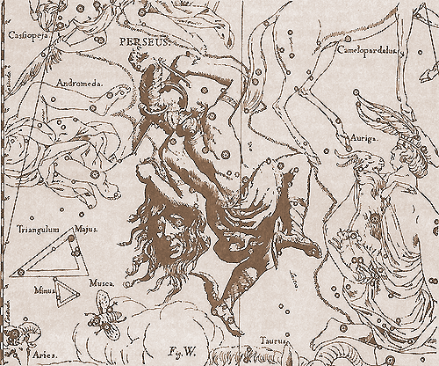Ливию в пустыню.  
   Так Персей достиг западного края Земли, где титан Атлас поддерживал на своих плечах небосвод.  
   В просторных полях и лугах Атласа паслись стада и бродили быки. В его садах росли различные плодовые деревья, и целый год там можно было собирать разные сочные плоды. Но самым больш им чудом была яблоня с ветками и листьями из чистого золота, и даже яблоки на ней были золотыми. Богиня Фемида предрекла Атласу, что однажды к нему придет сын Зевса и украдет золотые яблоки. Поэтому Атлас очень беспокоился об их сохранности. Он огородил сад, где росла эта яблоня, высокими неприступными стенами, а перед единственным входом оставил злого дракона, который никогда не спал и все время извергал из пасти языки огня. Этот огонь мог превратить в пепел любого, кто бы рискнул приблизитья к дракону.  
   Прилетев во владения Атласа, Персей сказал ему, что он сын Зевса, и попросил приютить его. Атлас, вспомнив предсказание Фемиды, прогнал его из своего дома.  
   Персей разгневался. Он вытащил из мешка голову Медузы и, стараясь не смотреть на нее, направил ее взгляд на Атласа. В тот же миг титан превратился в гору. Его волосы и борода стали густыми непроходимыми лесами, плечи и руки превратились в огромные скалы, а голова - в высокую горную вершину, которая поднималась чуть не до неба. С тех пор гора Атлас поддерживает небосвод и все звезды и созвездия на нем.  
   А Персей в своих крылатых сандалиях полетел дальше и с небесной высоты разглядывал всю Землю.*

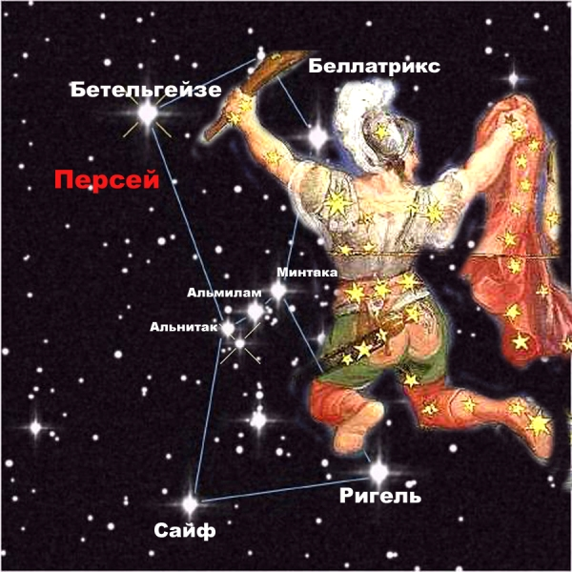

*\* * \**

*Крылатый конь Пегас стал символом поэтического творческого вдохновения. Каждую весну и лето на склонах поросшего густыми лесами Геликона, там, где таинственно журчат священные воды Иппокрены, на высоком Парнасе около кристально чистых вод Кастальского ключа бог Аполлон предводительствует танцами девяти муз. Прекрасные и вечно юные музы, дочери Зевса и богини памяти Мнемозины, были постоянными спутницами Аполлона. Он аккомпанировал их песням на своей золотой лире, и от этих песен качались горы. Закачалась и гора Геликон, но бог Посейдон приказал, чтобы она была тотчас же успокоена. И одним ударом копыта Пегас прекратил качание горы Геликон. На том месте, где Пегас ударил копытом, пробился источник Иппокрены (источник коня) - источник муз - вдохновительниц и покровительниц поэзии, искусств и науки. Музы пели и танцевали и на вершине Парнаса, у подножия которого находился волшебный Кастальский ключ. Тому, кто имел счастье пить воду из этого ключа, музы дарили поэтическое вдохновение и творческие силы, не оставлявшие человека в течение всей его жизни. Но добраться до этого источника можно было только с помощью крылатого коня Пегаса, так как волшебный ключ находился высоко на Парнасе. Так, выражение "оседлать Пегаса" стало символом творческих сил и вдохновения.*

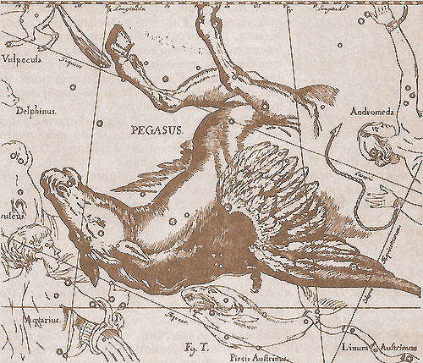

***Легенда о Волосах Вероники***

*В III в. до н. э. фараоном Египта был Птолемей III Эвергет. Его супруга Вероника славилась своей красотой. Особенно прекрасны были ее волосы. Они были подобны золотой реке и вызывали у каждого, кто имел счастье ее видеть, неописуемый восторг. Из самых дальних стран приезжали цари, царедворцы и жрецы, чтобы увидеть это чудо. Поэты воспевали волосы Вероники и ее несравненную красоту в лирических поэмах. Радость переполняла сердце фараона Птолемея, и он чувствовал себя бесконечно счастливым. Он не мог оторвать глаз от великолепных волос Вероники. Но недолго продолжалось его счастье. Птолемею пришлось пойти со своим войском воевать против врагов.  
   Проходили дни, месяцы, годы, но Птолемей не возвращался. Скорбящая Вероника отправилась в храм Афродиты и там горячо умоляла богиню защитить ее супруга, даровать ему победу и помочь поскорее вернуться домой. И в жертву богине Вероника пообещала принести свои прекрасные волосы.  
   Прошло немного времени, и во дворец примчался гонец. Он сообщил Веронике радостную весть о том, что Птолемей одержал победу и вот-вот должен возвратиться домой.  
   Верная своему слову, Вероника тотчас отправилась в храм Афродиты, отрезала свои волосы и положила их на жертвенник.  
   Когда Птолемей вернулся из похода, во дворце устроили пиршество в честь его победы. Все радовались его возвращению. Вероника обняла Птолемея, и тут он увидел, что у жены нет ее прекрасных волос. Опечалился Птолемей, тогда Вероника рассказала, что принесла свои волосы в жертву богине Афродите, чтобы помочь мужу одержать победу и скорее вернуться. Птолемей захотел полюбоваться ее волосами хотя бы в храме Афродиты, но во время торжества они исчезли из храма. Еще большая печаль овладела Птолемеем, и слезы блеснули в его глазах. В этот момент появился придворный астроном жрец Конон и сказал ему: "Не печалься, мой господин! Взгляни на небо, там, где сияет Арктур... Видишь ли ты маленькие звездочки? Это и есть волосы Вероники".  
   Утешая скорбящего Птолемея, Конон сказал ему, что волосы его жены Вероники отнесены на небо богиней любви Афродитой. Там по воле богов они будут блистать по ночам в виде созвездия. Люди будут смотреть на них и наслаждаться их божественной красотой.   
   Был ли утешен Птолемей Эвергет словами придворного астронома Конона, легенда умалчивает. Так астроном Конон выделил созвездие, которому дал название Волосы Вероники.*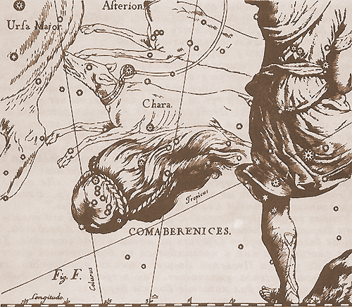

***О созвездии РЫБЫ***

*Древние греки часто упоминают созвездие Рыб в мифологических рассказах, пленяющих своей поэтичностью.У царя Приама был брат Титон, очаровавший своей красотой крылатую богиню зари Эос, которая похитила Титона и унесла его к себе на край Земли и Неба. Боги дали ему бессмертие, но не дали вечной молодости. Проходили дни и годы и оставляли безжалостные следы на его лице.  
   Как-то Титон заметил вдали богиню любви Афродиту, шедшую со своим сыном Эросом, который был готов в любой миг выпустить из натянутого лука любовную стрелу в сердце бога или смертного. Одетая в златотканые одежды, с венком из благоуханных цветов на голове, Афродита шла, держа за руку своего сына. И там, где ступала прекрасная богиня, вырастали чудесные цветы и воздух благоухал свежестью и молодостью. Очарованный ее красотой, Титон бросился вслед за Афродитой, которая вместе с сыном стала убегать. Еще немного, и Титон должен был их настигнуть. Чтобы спастись от его преследования, Афродита и Эрос бросились в реку Евфрат и превратились в рыб. Боги поместили на небе среди созвездий двух рыб, связанных широкой и длинной лентой, олицетворяющей великую материнскую любовь.*

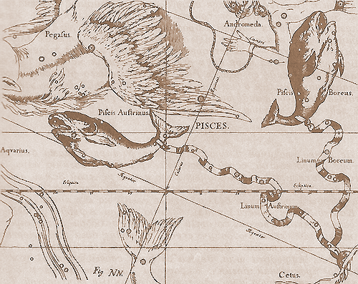

**О созвездии Лебедь**

*Как же Лебедь, который так привязан к воде, попал на небо и оказался среди созвездий? Ответ мы находим в мифологии, которая связывает созвездия Лебедя и Лиры.  
   Давным-давно прославленный спартанский герой Тиндарей был изгнан из собственного царства братом Гиппоконтом. Долгие годы он скитался, обошел много стран, но нигде не нашел приюта. Наконец, пришел он в Этолию к царю Тестию, который не только принял его как дорогого гостя, но и подружился с ним так, что отдал ему в жены свою прекрасную, как богиня, дочь Леду.  
   Счастливо зажил Тиндарей. Прошло немного времени, и Геркулес убил Гиппоконта и его сыновей, и тогда Тиндарей вернулся в родную Спарту вместе с Ледой.  
   Удивительная красота и очарование Леды вызывали восторг у каждого, кто ее видел. Весть о том, что она красива, как бессмертные богини, обошла всю Грецию. Могла ли такая красавица остаться не замеченной Зевсом? Увидел ее однажды Зевс и тотчас начал обдумывать способ, как ему овладеть Ледой так, чтобы об этом не узнала его ревнивая супруга Гера. Он превратился в белоснежного лебедя и спустился с высот Олимпа в Спарту, к Леде.  
   Каждую ночь Леда принимала Лебедя - всемогущего Зевса. От него у нее родились двое детей - дочь Елена, прекрасная, как богиня, которая позже стала причиной Троянской войны, и сын Полидевк - прославленный герой, которого Зевс одарил бессмертием.  
   От Тиндарея Леда тоже родила двоих детей - дочь Клитемнестру и сына Кастора.  
   На небе созвездие Лебедя олицетворяет Зевса, который, превратившись в белоснежную птицу, летит на Землю к своей любимой Леде.*

